
http://dx.doi.org/10.35596/1729-7648-XXXX-XX-X-XX-XX
Оригинальная статья
Original paper
УДК (указывают авторы)

НАЗВАНИЕ СТАТЬИ НА РУССКОМ ЯЗЫКЕ
И.О. ФАМИЛИЯ, И.О. ФАМИЛИЯ НА РУССКОМ ЯЗЫКЕ
Полное название учреждения (Название города, Название страны)
Поступила в редакцию (дату отмечает редакция)
© Белорусский государственный университет информатики и радиоэлектроники, 20**
Аннотация. Текст аннотации на русском языке (объем – от 100 до 250 слов).
Ключевые слова: перечень ключевых слов на русском языке (10-15 ключевых слов).
Конфликт интересов. Автор (-ы) заявляют об отсутствии конфликта интересов.
Благодарность. Текст благодарности на русском языке (если необходимо).
Для цитирования. Фамилия И.О., Фамилия И.О. на русском языке. Название статьи на русском языке. Доклады БГУИР. 20**; **(*): ***-***.

НАЗВАНИЕ СТАТЬИ НА АНГЛИЙСКОМ ЯЗЫКЕ
ИМЯ.О. ФАМИЛИЯ, ИМЯ.О. ФАМИЛИЯ НА АНГЛИЙСКОМ ЯЗЫКЕ
Полное название учреждения на английском языке (Название города, Название страны на английском языке)
Submitted
© Belarusian State University of Informatics and Radioelectronics, 20**
Abstract. Текст аннотации на английском языке.
Keywords: перечень ключевых слов на английском языке.
Conflict of interests. The author (-s) declare no conflict of interests.
Gratitude. Текст благодарности на английском языке (если необходимо).
For citation. Фамилия И.О., Фамилия И.О. на английском языке. Название статьи на английском языке. Doklady BGUIR. 20**; **(*): ***-***.

Введение
Текст введения к статье.

Название рубрики 1 (2, 3 и т.д.)

Текст, текст, текст, текст, текст, текст, текст.
Пример оформления рисунка приведен на рис. 1.
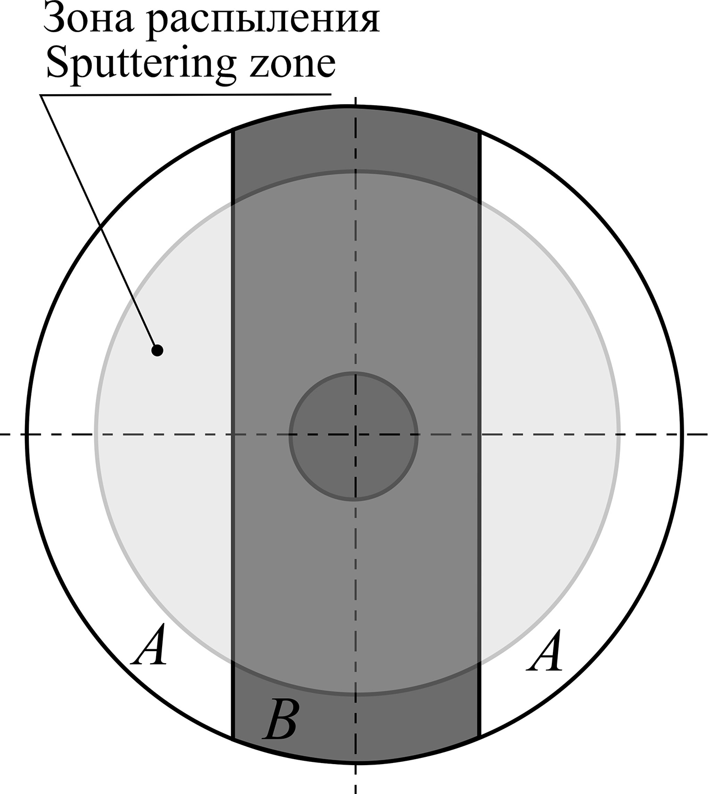 | 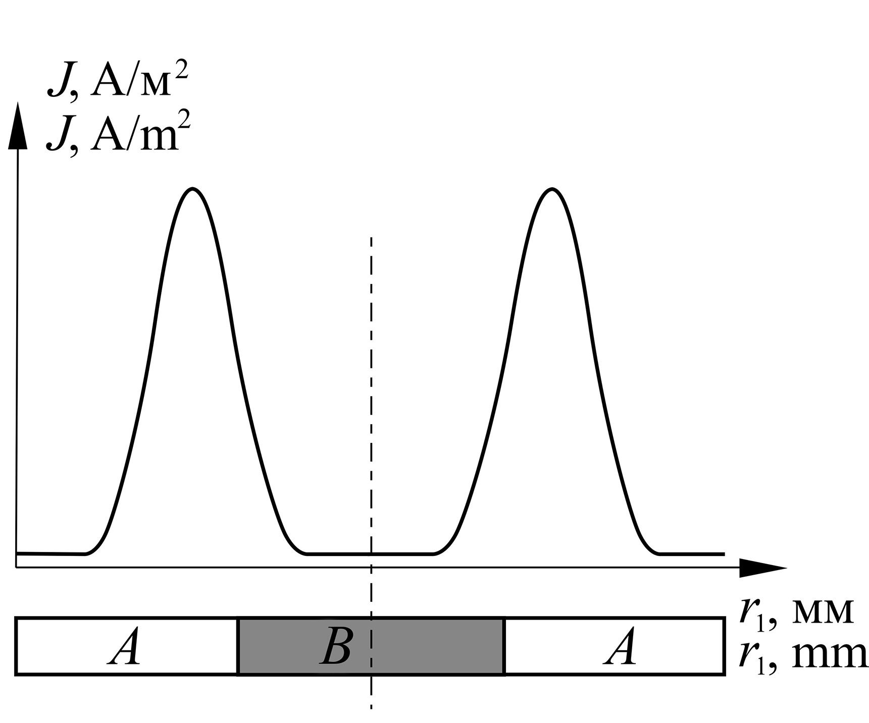
a | b
Рис. 1. Пример оформления рисунка: a – часть a; b – часть b
Fig. 1. An example of figure design: a – part a; b – part b
Пример оформления формулы (набираются в редакторе MathType – см. Приложение 1):
. (1)
Пример оформления таблицы представлен в табл. 1.
Таблица 1. Пример оформления таблицы
Table 1. Example of table design
Название столбца 1  (название столбца 1 на английском языке) | Название столбца 2  (название столбца 2 на английском языке) | Название столбца 3  (название столбца 3 на английском языке)
Содержание столбца 1  на русском языке | Содержание столбца 2  на русском языке | Содержание столбца 3  на русском языке

Результаты и их обсуждение

Текст, текст, текст, текст, текст, текст, текст.

Заключение
Текст заключения.

Список литературы
Рекомендуется использовать до 15 источников.

References

Дублирование «Списка литературы» на англ. яз. (примеры оформления см. в Приложении 2).

Вклад авторов
Привести информацию о вкладе каждого из авторов (если авторов два и более) в написание статьи. Например:
Фамилия И.О. осуществил постановку задачи для проведения исследования, подготовил рукопись статьи.
Фамилия И.О. выполнил изготовление образцов и построение графиков.
Примечание: если автор в статье один, то эта информация не обязательна. Также можно написать, что все авторы внесли равный вклад в написание статьи.

Authors contribution
Привести информацию о вкладе каждого из авторов в работу (на английском языке).

Сведения об авторах  Фамилия и инициалы автора на русском языке, ученая степень, ученое звание, должность с указанием наименования учреждения на русском языке.  Фамилия и инициалы автора на русском языке, ученая степень, ученое звание, должность с указанием наименования учреждения на русском языке. |  | Information about the authors  Фамилия и инициалы автора на английском языке, ученая степень, ученое звание, должность с указанием наименования учреждения на английском языке.  Фамилия и инициалы автора на английском языке, ученая степень, ученое звание, должность с указанием наименования учреждения на английском языке.
Адрес для корреспонденции  индекс, название страны на русском языке,  название города на русском языке, название улицы на русском языке, номер дома,  полное название учреждения на русском языке  тел. - номер телефона с указанием кодов страны и города;  e-mail: адрес электронной почты автора  Фамилия, имя, отчество контактного автора на русском языке |  | Address for correspondence  индекс, название страны на английском языке,  название города на английском языке, название улицы на английском языке, номер дома,  полное название учреждения на английском языке  tel. - номер телефона с указанием кодов страны и города;  e-mail:  Фамилия, имя, отчество контактного автора на английском языке

ПРИЛОЖЕНИЕ 1.
Рекомендуемые настройки для набора формул в редакторе MathType
ПРИЛОЖЕНИЕ 2.
Примеры оформления раздела «Список литературы»

1. Теория кодирования / Т. Касами [и др.], пер. с япон. А. В. Кузнецова. М.: Мир, 2006. 571 с.
2. Лосев, В. В. Поиск и декодирование сложных дискретных сигналов / В. В. Лосев,
Е. Б. Бродская, В. И. Коржик. М.: Радио и связь, 1988.
3. Скойбеда, А. Т. Ременные передачи / А. Т. Скойбеда, А. Н. Никончук. Минск: Навука
i тэхнiка, 1995.
4. Electromagnetic Radiation Shielding Composite Coatings Based on Powdered Alumina and Iron Oxides / D. I. Penialosa Ovalies [et al.] // Doklady BGUIR. 2021. Vol. 19, No 3. Р. 104–109. http://dx.doi.org/10.35596/1729-7648-2021-19-3-104-109.
5. Blackman, S. Design and Analysis of Modern Tracking Systems / S. Blackman, R. Popoli // Artech House. Boston – London, 1999.
6. Водозаборная скважина: пат. Респ. Беларусь 23608 / В. В. Ивашечкин, Ю. А. Медведева. Опубл. 30.12.2021.
7. Human Development Index [Electronic Resource] // United Nations Development Programme. Mode of access: https://hdr.undp.org/data-center/human-development-index#/indicies/HDI. Date of access: 25.12.2022.

При оформлении раздела “References” следует указывать ВСЕХ авторов в цитируемой публикации, например:

- Kasami T., Tokura N., Ivadari E., Inagaki Ya. (2006) Coding Theory. Transl. from Japan by A.V. Kuznetsov. Moscow, Mir Publ. 571 (in Russian).
- Losev V. V., Brodskaya E. B., Korzhik V. I. (1988) Search and Decoding of Complex Discrete Signals. Moscow, Radio and Communication Publ. (in Russian).

